ЛАБОРАТОРНАЯ РАБОТА №4

по дисциплине «Основы HTML/CSS/JS»

Тема: «Адаптивная верстка»

**Выполнил:**

Студент группы 181-281

_________________ Скирпичникова А.А.

подпись, дата

Страница адаптируется под все форматы тем, что блоки и текст гибко подстраиваются под ширину и высоту страницы. Анимации работают адекватно.

Все изменения проводились при помощи правила @media max-width

До изменения: 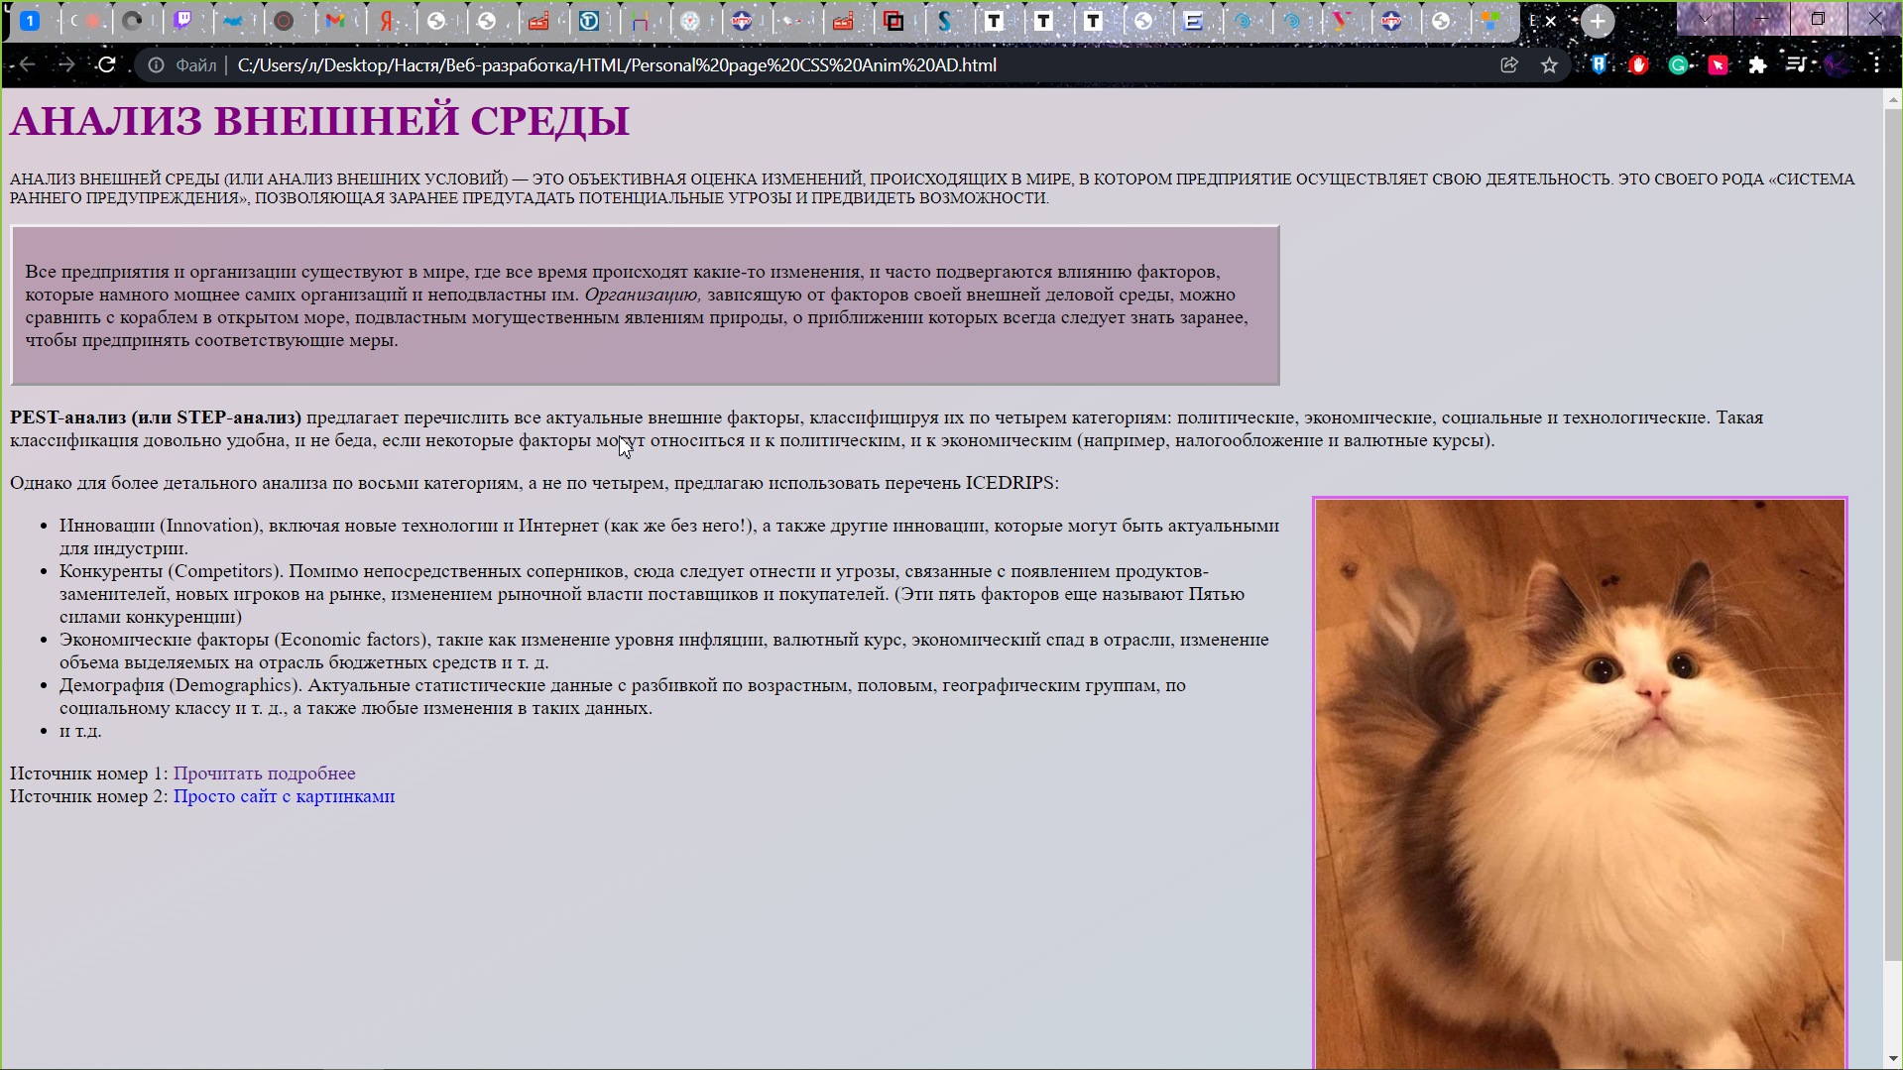

Любые другие форматы: 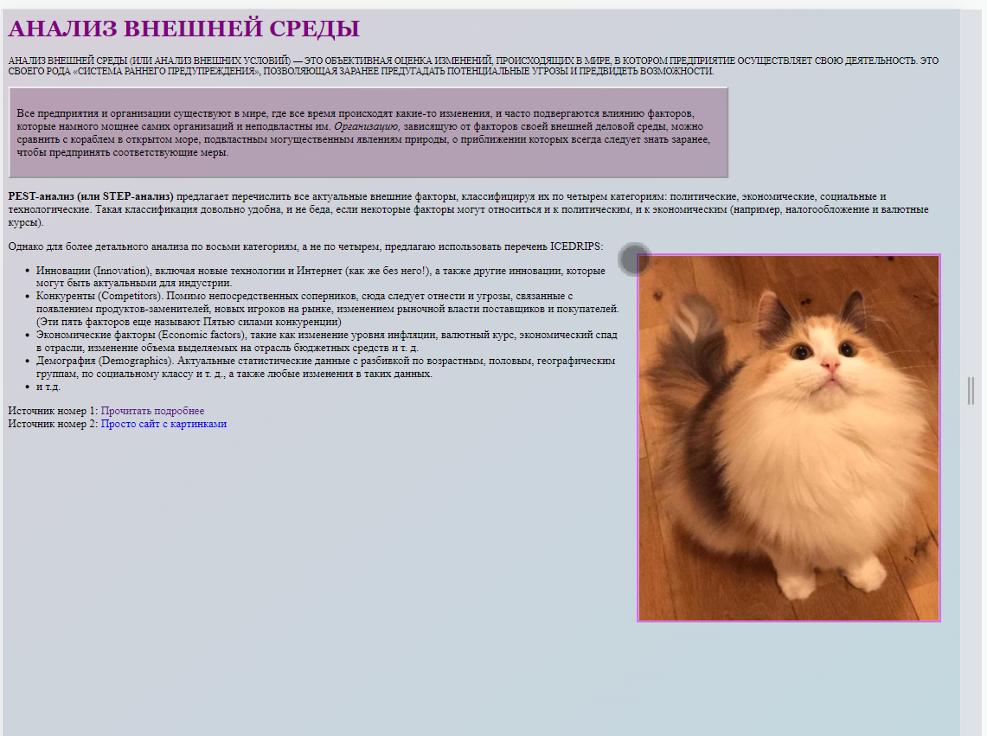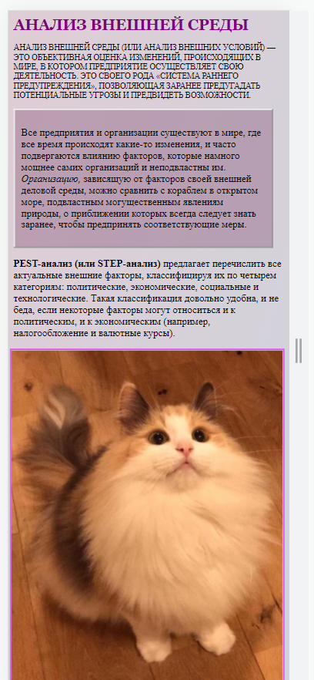

Версия для печати: убирается картинка в версии для печати, т.к. она не нужна.

Версия для печати организовывалась при помощи правила @media print

Скриншоты кода страницы: 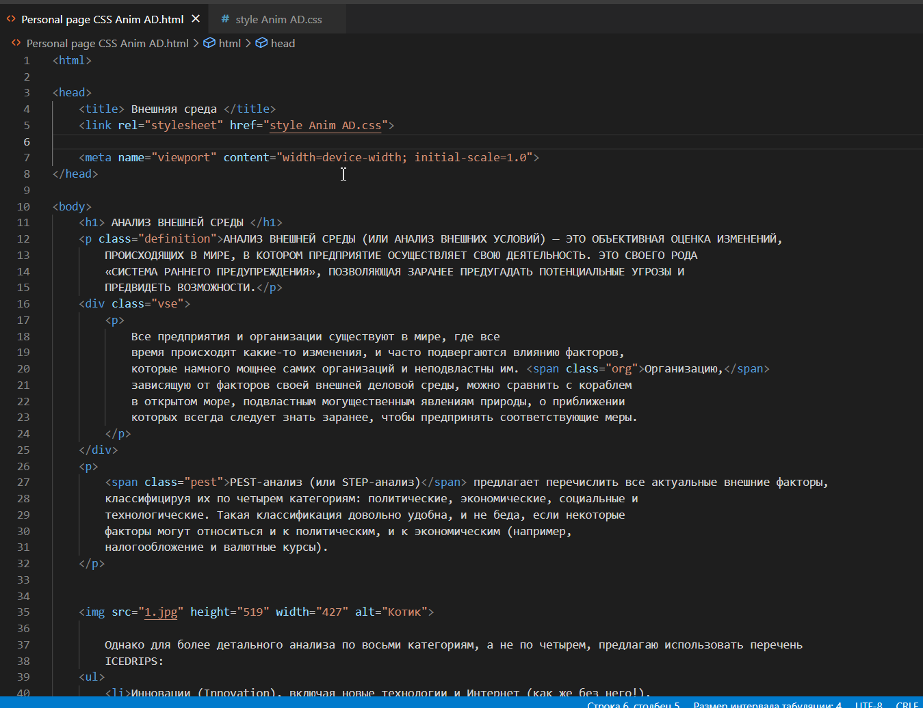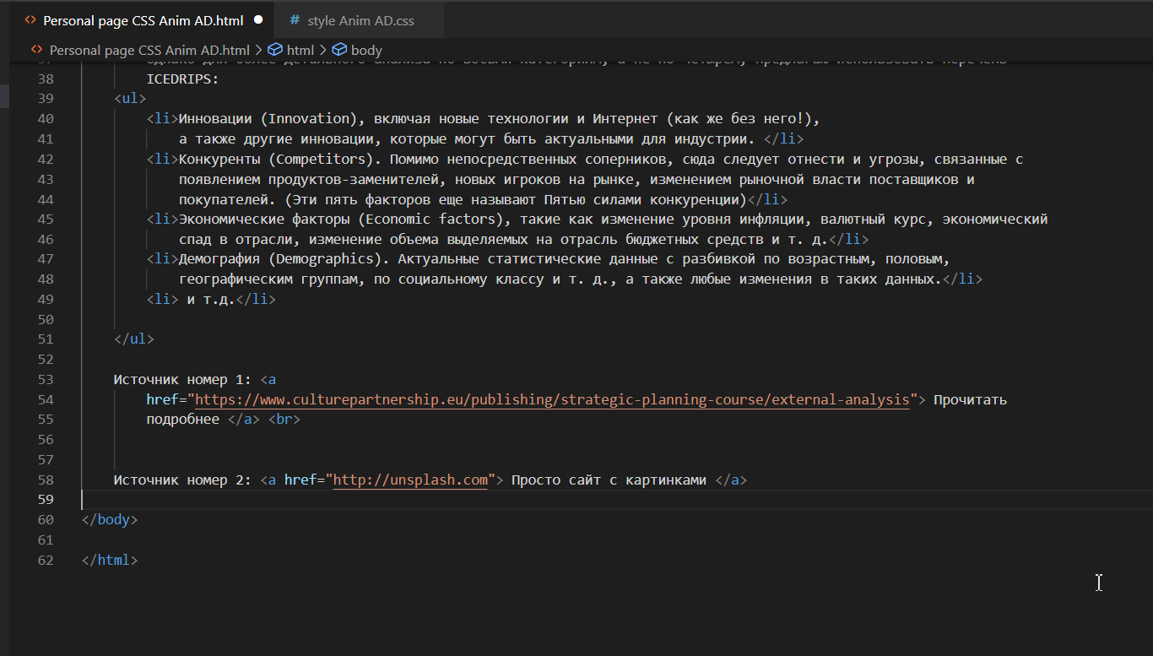

СSS:

